Hodnocení vedoucího bakalářské práce
Autor práce | Nikol Poštulková
Název práce | Vnímání rebrandingu společnosti Decathlon  českými zákazníky
Autor posudku | Mgr. Kamila Gamalová, MBA | 2024/25

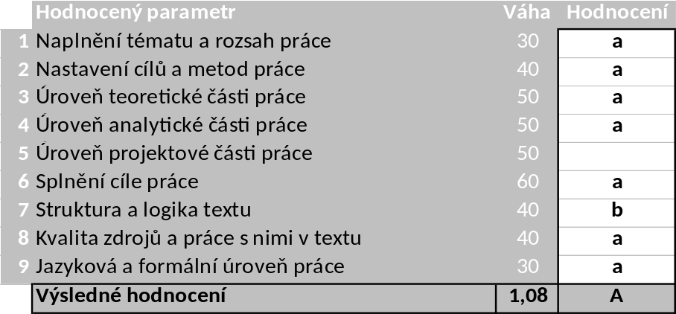

Komentáře, připomínky, výhrady a náměty k práci (silné a slabé stránky):
- Kvalitní zpracování teoretické části práce navazující na část praktickou.
- Detailní představení rebrandingu Decathlonu a precizní interpretace dat získaných pomocí kvalitativních výzkumných metod.
- Oceňuji provedení pretestu v podobě zkušebního rozhovoru.
- Vyvození relevantních závěrů a vypracování praktických doporučení.
- I přes ojedinělé překlepy oceňuji stylistiku a kultivovaný jazykový projev.
- Obrázek 12 Příklad možného využití fontu Inter je jen černý obdélník bez ukázky daného fontu. Tento drobný nedostatek však nemá vsliv na celkovou kvalitu práce.
- Závěr popisuje členění práce, ale neprezentuje výsledky a doporučení z bakalářské práce vyplývající.

Systém na kontrolu plagiátorství (STAG UTB) identifikoval shodu 2 %. Vedoucí práce konstatuje, že práce není plagiát.

Ve Zlíně dne 28. 4. 2025 Podpis: Kamila Gamalová v.r.

